**LAPORAN PRAKTIKUM INTERNET OF THINGS (IoT)** Fakultas Vokasi, Universitas Brawijaya

**Praktik Pembuatan API Menggunakan Laravel 11,Ngrok dan Praktik Akses API Melalui Simulasi WOKWI**



*Novita Lunar Pratiwi*  
 Fakultas Vokasi, Universitas Brawijaya  
 Email: novitalunarp@student.ub.ac.id

## 

## **Abstract (Abstrak)**

## The Internet of Things (IoT) is a technological system that allows devices to interact and exchange data through the internet. A widely used IoT application involves environmental monitoring through sensors. In this practical exercise, a temperature and humidity monitoring system was simulated using a DHT22 sensor paired with an ESP32 microcontroller on the Wokwi platform. The goal of this simulation was to study how the DHT22 collects environmental data and how this information is processed and shown in real time.

## During the simulation, the DHT22 sensor detects temperature and humidity levels, which the ESP32 then processes and sends to the serial monitor for display. The communication between the sensor and microcontroller was programmed using Arduino (C++). Wokwi’s simulation platform offers an easy way to learn IoT principles without needing physical components.

## The results demonstrated that the DHT22 sensor reliably measures temperature and humidity, updating data at set intervals. The ESP32 also performed efficiently as the central controller, managing data flow between the sensor and output. This exercise helped students gain a deeper understanding of IoT programming basics, sensor-microcontroller integration, and environmental data analysis. Additionally, it provided valuable insights into how IoT-based monitoring can be applied in areas like smart farming and environmental tracking.

## ***Keywords****: IoT, ESP32, DHT22, Wokwi, Temperature and Humidity Sensor, Simulation*

## **1. Introduction (Pendahuluan)**

### **1.1 Latar Belakang**

### Di tengah pesatnya kemajuan era digital, Internet of Things (IoT) telah menjadi teknologi kunci yang memungkinkan berbagai perangkat saling terhubung dan bertukar data secara otomatis. Dengan memanfaatkan jaringan internet, IoT memerlukan sistem yang mampu mengatur pertukaran data secara efektif. Salah satu pendekatan yang sering dipakai untuk mengelola data IoT adalah Application Programming Interface (API), yang berperan sebagai penghubung antara perangkat dan server.

### Dalam membangun API, dibutuhkan framework yang kuat untuk menyederhanakan pembuatan dan pengaturan endpoint. Laravel, framework PHP terkenal, menyediakan berbagai fitur siap pakai seperti middleware, sistem autentikasi, dan validasi data, sehingga memudahkan pengembangan API yang terstruktur. Keunggulan Laravel dalam hal keamanan, kecepatan, dan fleksibilitas integrasi membuatnya ideal untuk pengembangan API dalam ekosistem IoT.

### Namun, pengujian API sering terkendala oleh akses terbatas dari jaringan lokal ke internet publik. Solusi untuk masalah ini adalah Ngrok, alat tunneling yang mem-forward server lokal ke internet tanpa perlu pengaturan jaringan yang ribet. Dengan Ngrok, developer bisa mendapatkan URL publik sementara untuk menguji API dari mana saja, mempermudah proses pengembangan aplikasi web dan IoT.

### Melalui praktikum ini, mempelajari cara membuat API menggunakan Laravel, menerapkan metode HTTP dengan benar, serta memanfaatkan Ngrok untuk pengujian. Diharapkan, kegiatan ini tidak hanya memperkuat pemahaman teknis tentang pengembangan API tetapi juga mempersiapkan mahasiswa menghadapi tantangan nyata dalam penerapan IoT dan sistem web di industri.

### **1.2 Tujuan**

1. Memahami Konsep API
2. Mempelajari Penggunaan Laravel dalam Pembuatan API
3. Mengembangkan Kemampuan Pengujian API

## **2. Methodology (Metodologi)**

### **2.1 Tools & Materials (Alat dan Bahan)**

Koneksi Internet Stabil, Terminal atau Command Prompt, Postman, Laravel, Composer, Ngrok, PHP dan Web Server, Database, Teks Editor (Visual Studio Code)

### **2.2 Implementation Steps (Langkah Implementasi)**

1. Buat database di phpmyadmin dengan nama iot_25

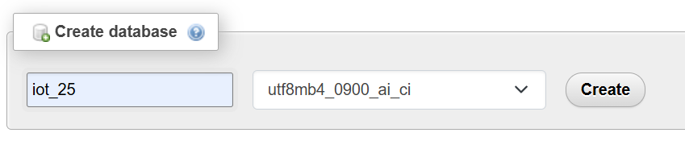

Lalu buat file model  TransaksiSensor.php dengan cara menjalankan perintah php artisan make:model TransaksiSensor.

1. Ubah file 2025_03_08_030834_create_transaksi_sensors_table.php

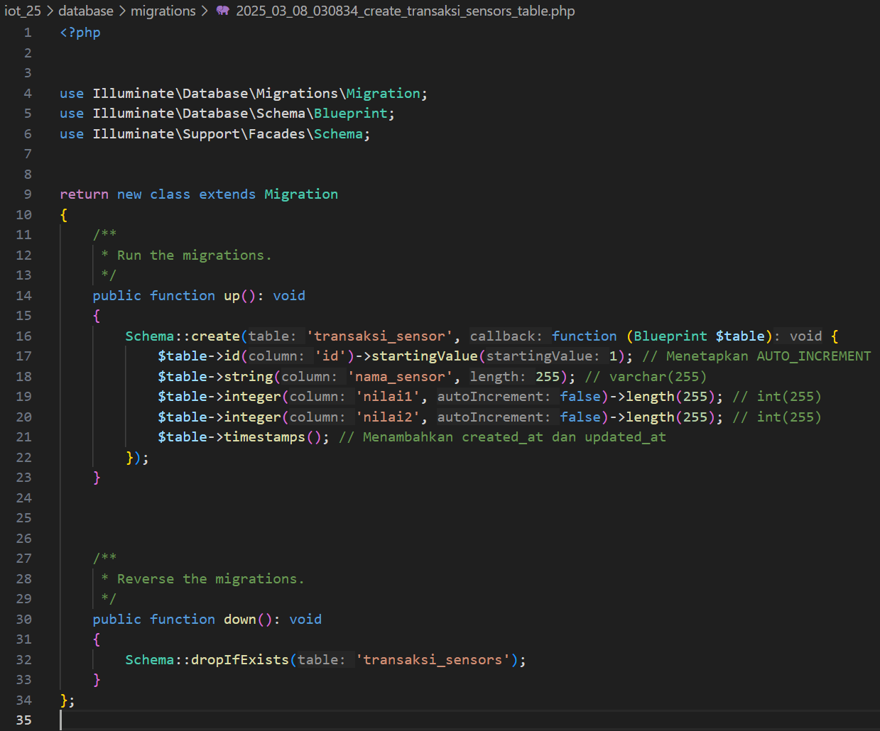

Ubah isi file app/Models/TransaksiSensor.php

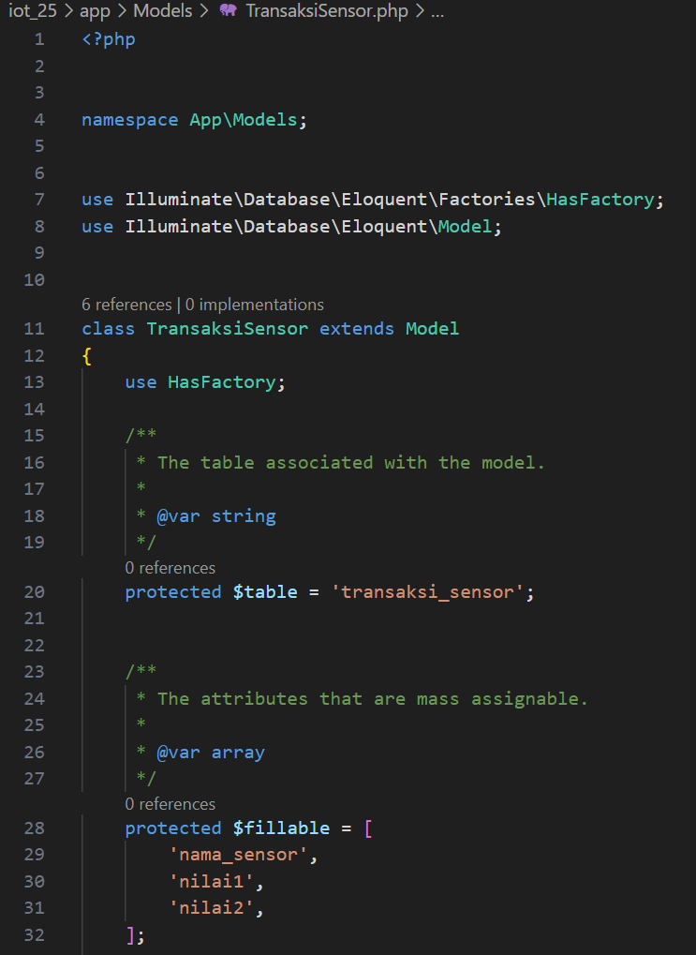

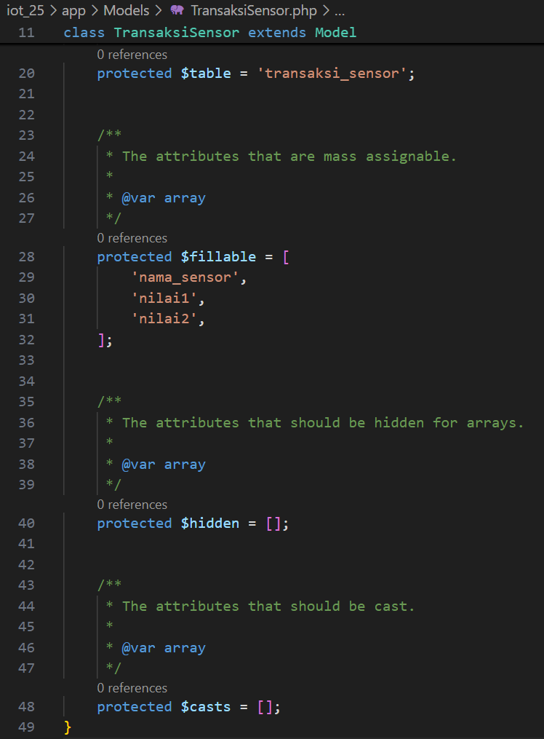

1. Kemudian jalankan perintah php artisan migrate

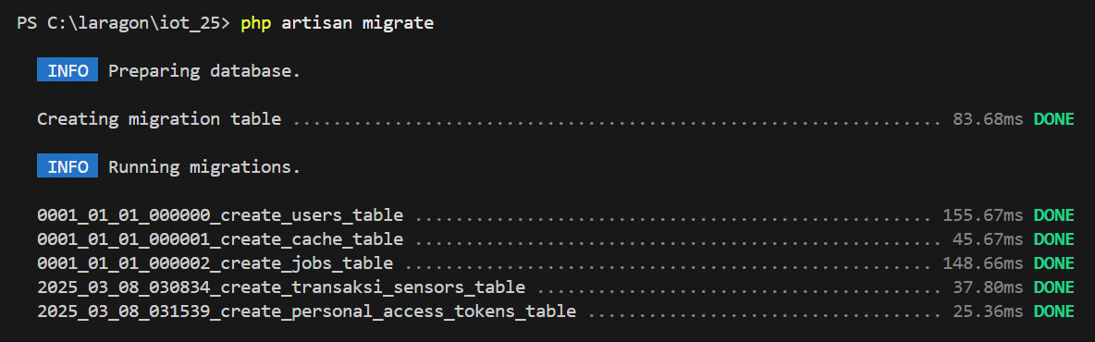

1. Buat Resource dengan menjalankan perintah php artisan make:resource TransaksiSensorResource



Ubah isi fileTransaksiSensorResource.php

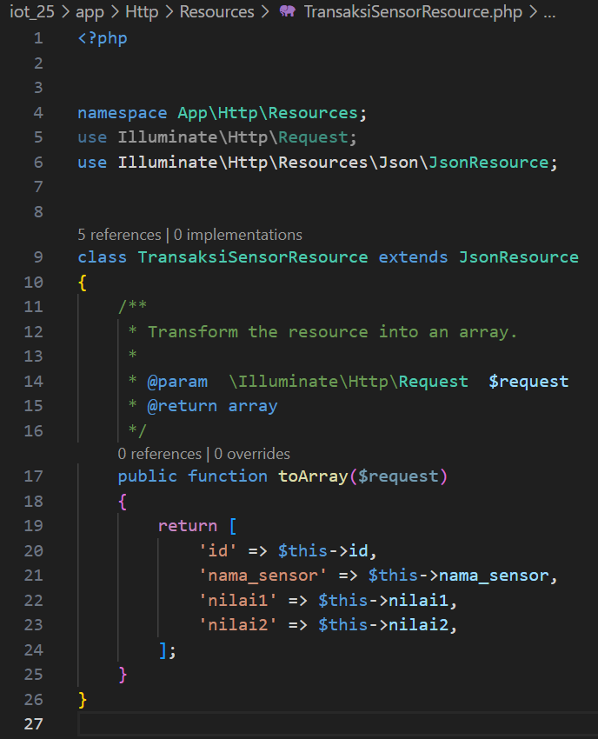

1. Buat API controller dengan menjalankan perintah php artisan make:controller Api/TransaksiSensorController

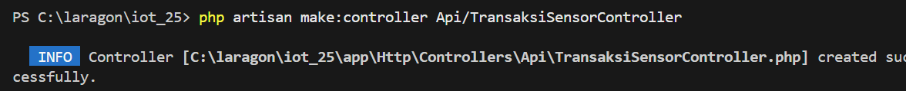

Ubah isi file app/Http/Controllers/Api/TransaksiSensorController.php

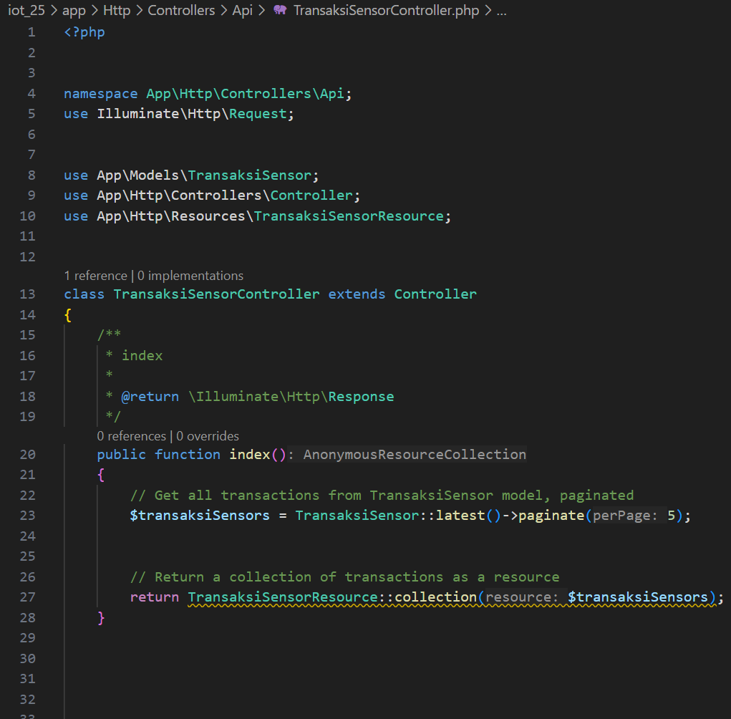

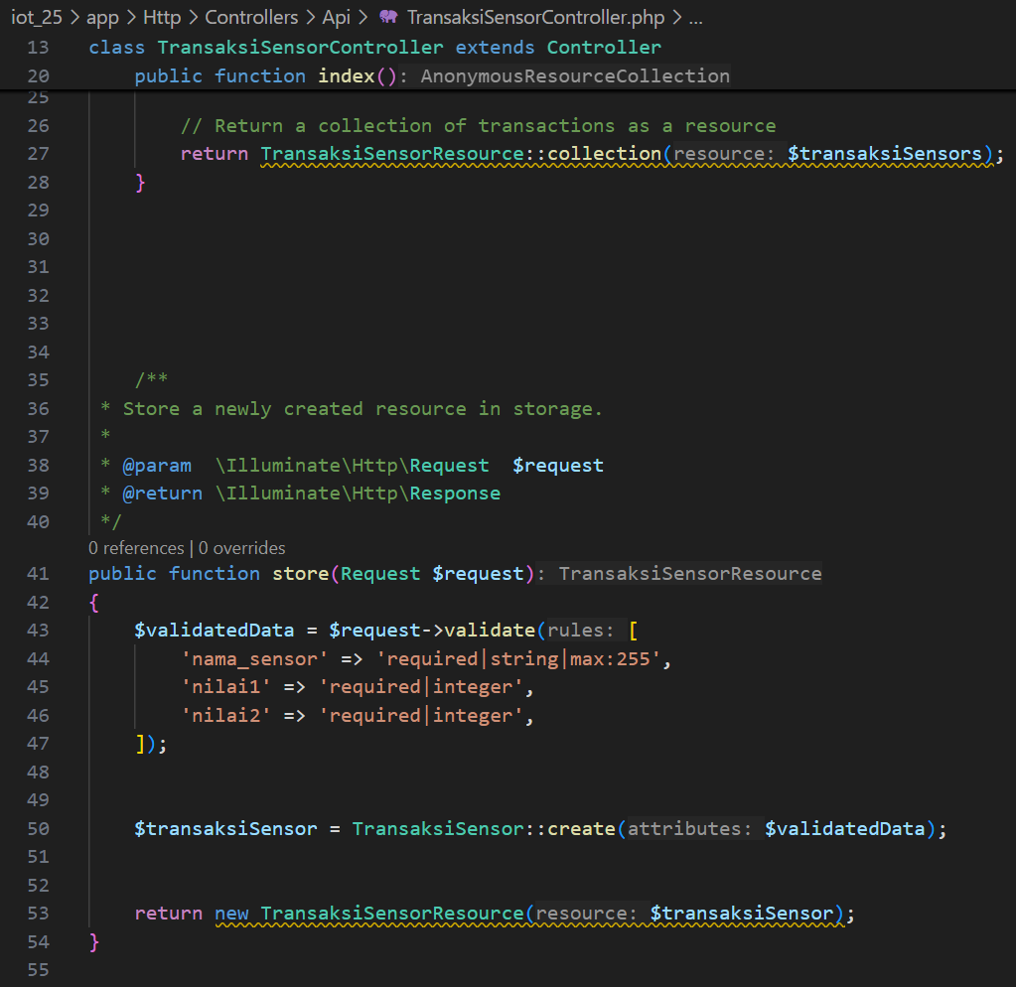

1. Buat route khusus API dengan menjalankan perintah php artisan install:api

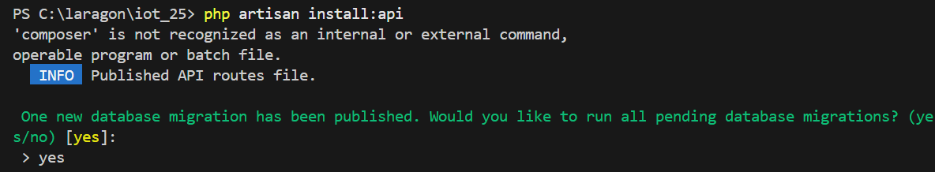

Buka file routes/api.php  dan ubah isi file

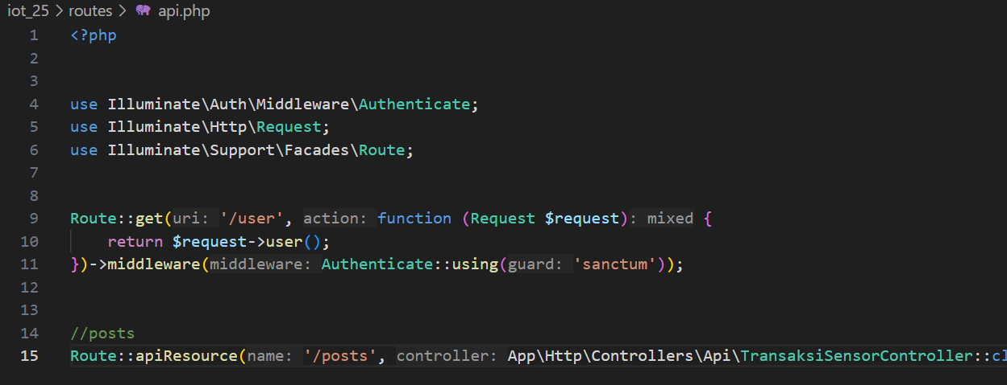

1. Kemudian pastikan routes telah terbentuk dengan menjalankan perintah php artisan route:list pastikan tampilan sebagai berikut

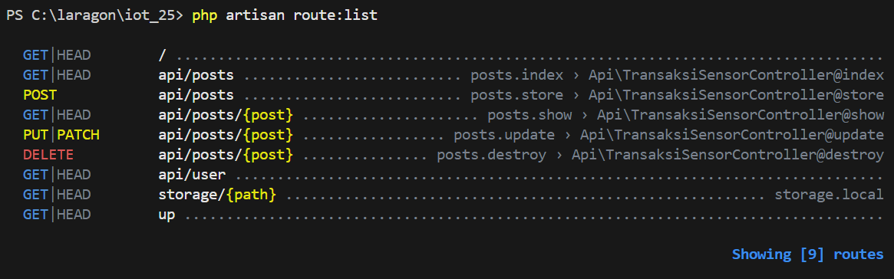

1. Untuk melakukan percobaan akses api, pastikan aplikasi laravel dijalankan dengan perintah php artisan serve

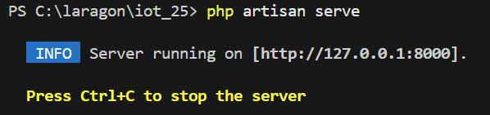

Pastikan telah data yang dimasukkan kedalam tabel di database. Pada contoh berikut, telah ada 2 baris data pada tabel transaksi_sensor pada database iot_25

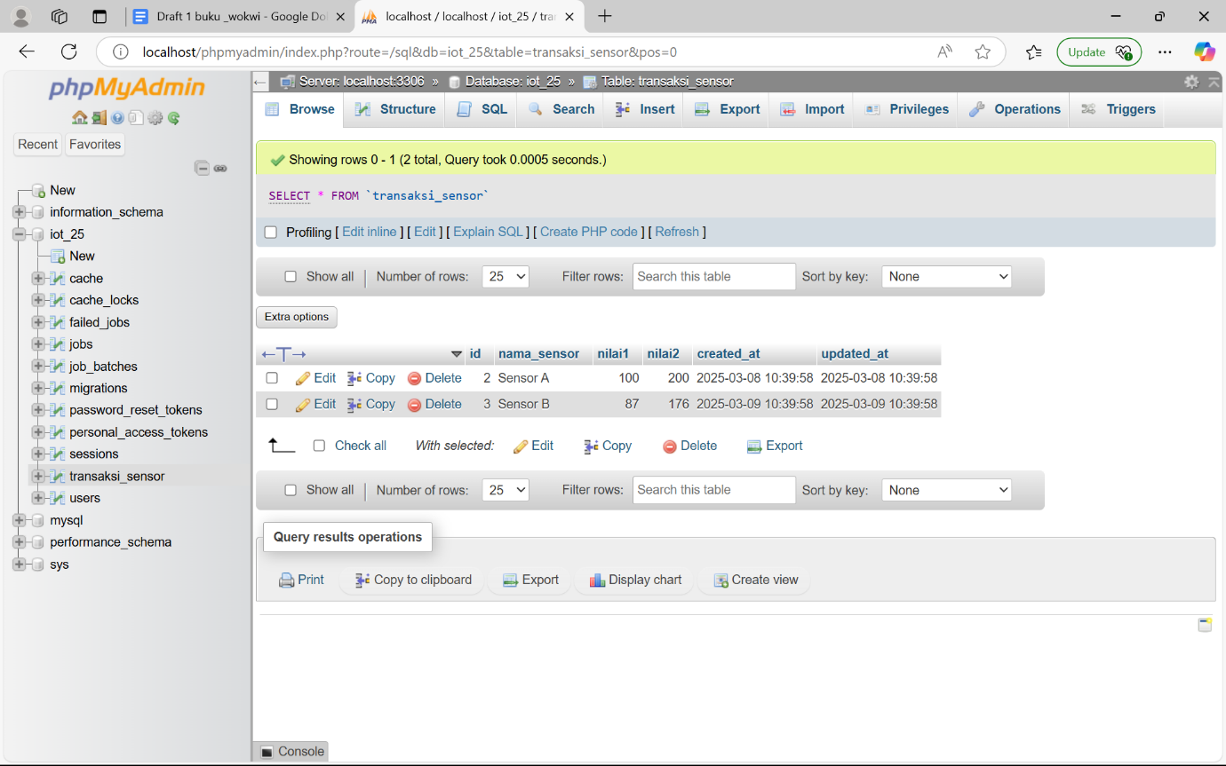

Untuk mengambil data diatas melalui aplikasi postman, jalankan prosedur. Pada bagian URL masukkan alamat server laravel  [**http://127.0.0.1:8000/api/posts**](http://127.0.0.1:8000/api/posts). Atau bisa diakses melalui url : [**http://localhost:8000/api/posts**](http://localhost:8000/api/posts). Pilih method GETuntuk mengambil data dari database , kemudian klik tombol SEND.

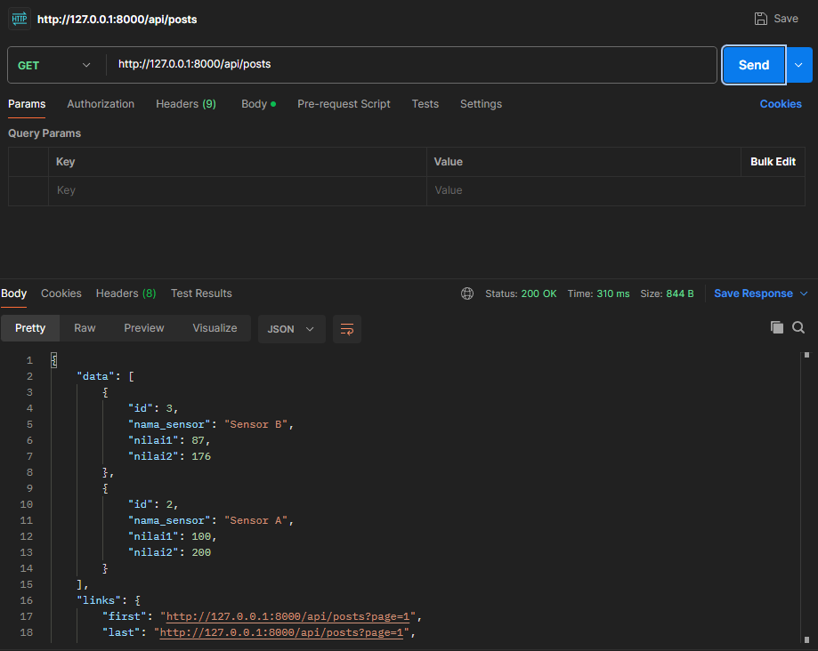

1. API telah berfungsi untuk mengambil data dari database. Langkah berikutnya adalah melakukan percobaan insert data ke tabel di database menggunakan API. Caranya adalah mengganti method menjadi POST kemudian pada bagian header. Pada bagian body ubah menjadi sebagai berikut

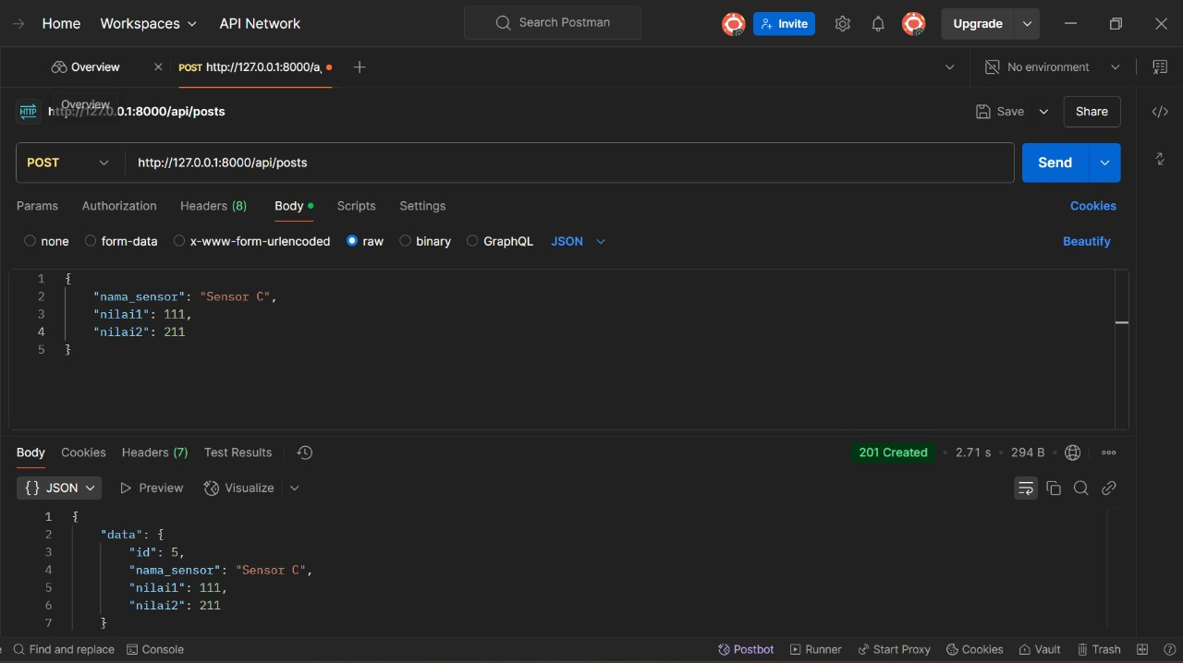

Check manual di phpMyAdmin

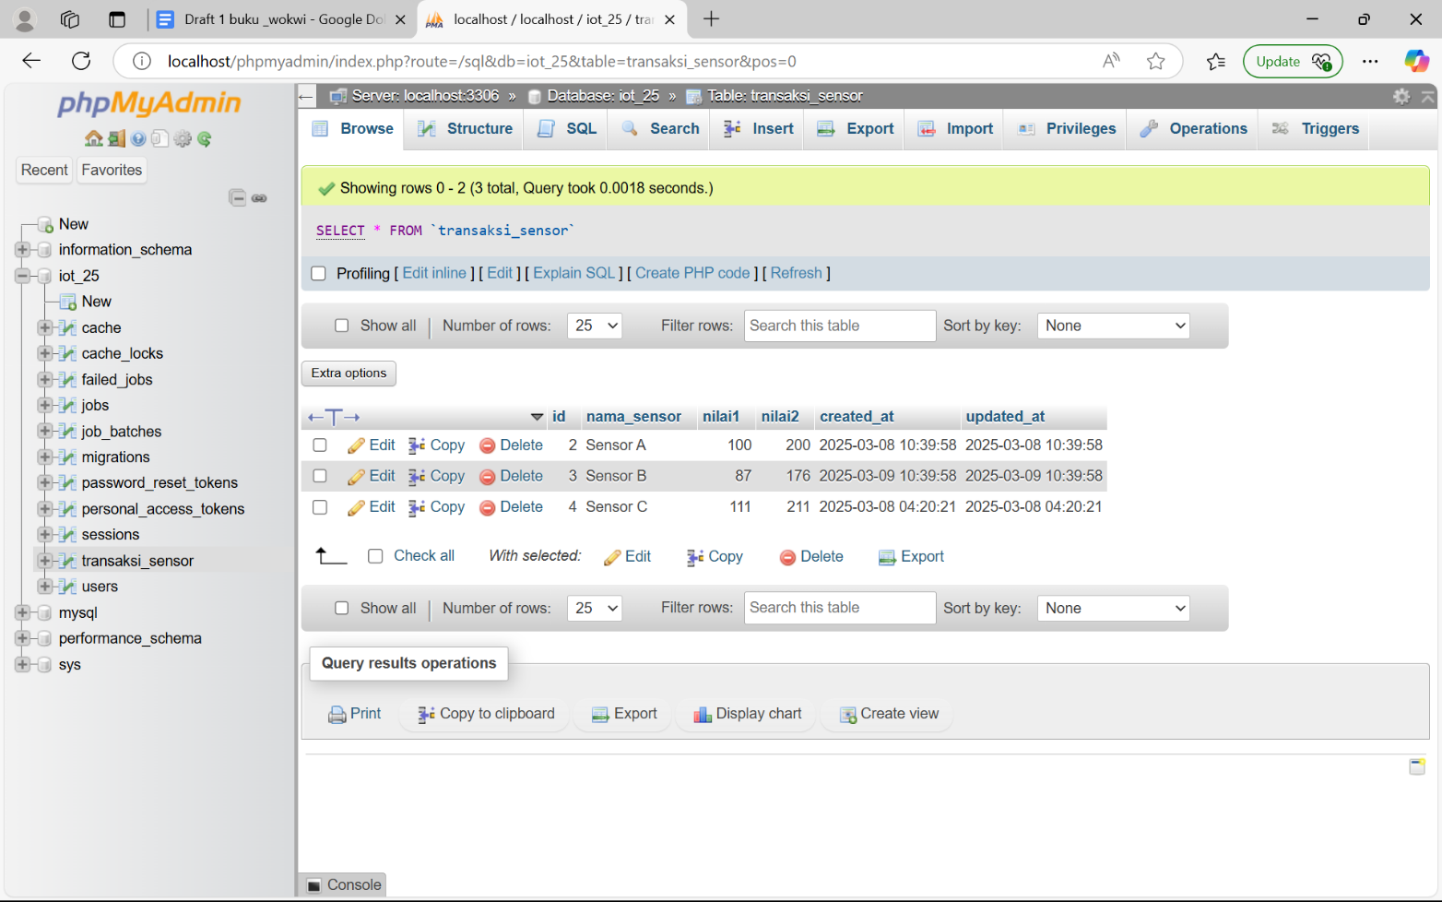

1. Langkah berikutnya adalah mengonline-kan API menggunakan service ngrok sehingga API dapat diakses melalui device iot atau simulasi wokwi iot. Download dan install aplikasi ngrok pada URL   :  <https://dashboard.ngrok.com/signup> kemudian lakukan registrasi. Login ke web ngrok, kemudian download aplikasi ngrok sesuai sistem operasi

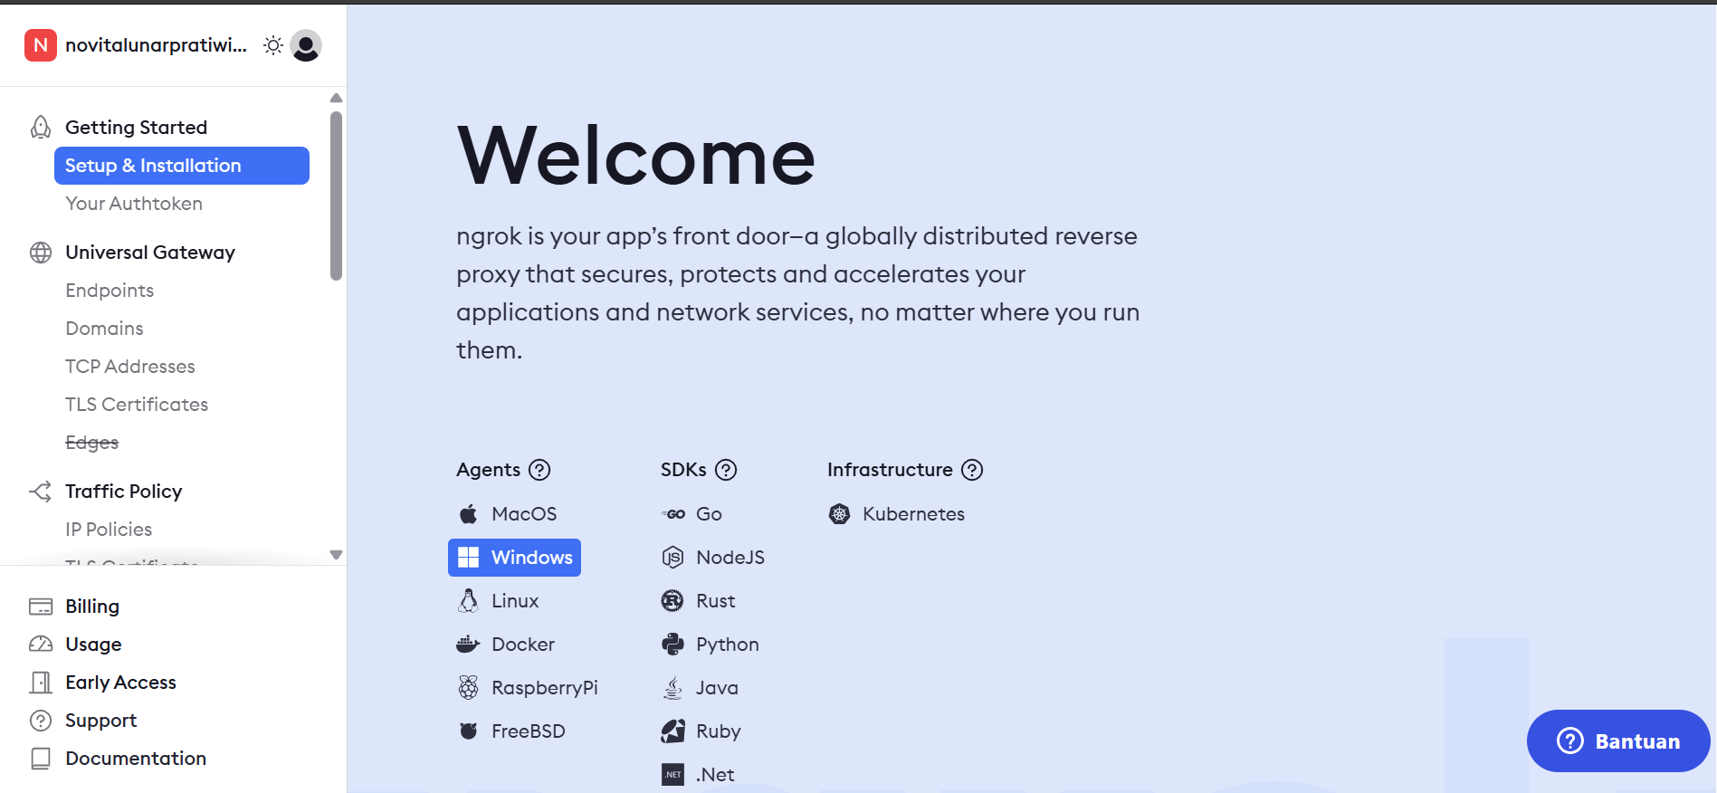

1. Lakukan ekstraksi. Lalu Buka command prompt dari alamat folder ekstraksi seperti berikut



Kemudian jalankan perintah  sesuai yang ada di akun ngrok





Kemudian jalankan perintah berikut untuk mengonline kan laravel melalui port 8000

**ngrok http** [**http://localhost:8000**](http://localhost:8080)

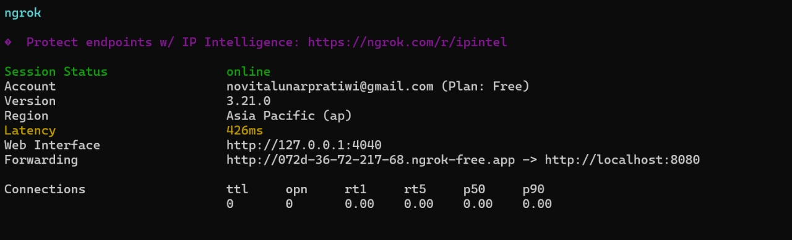

Kemudian lakukan percobaan menggunakan postman menggunakan URL yang diberikan oleh ngrok. Pada contoh ini, ngrok memberikan URL publik yang dapat diakses melalui internet pada alamat , sesuaikan dengan milik Anda. Untuk melakukan percobaan GET api , maka URL harus ditambahkan alamat endpoint  menjadi sebagai berikut <https://8552-180-247-199-56.ngrok-free.app/api/posts>. Berikutnya lakukan percobaan melakukan insert data baru melalui API. Ubah method menjadi POST dan parameter header dan body sesuaikan

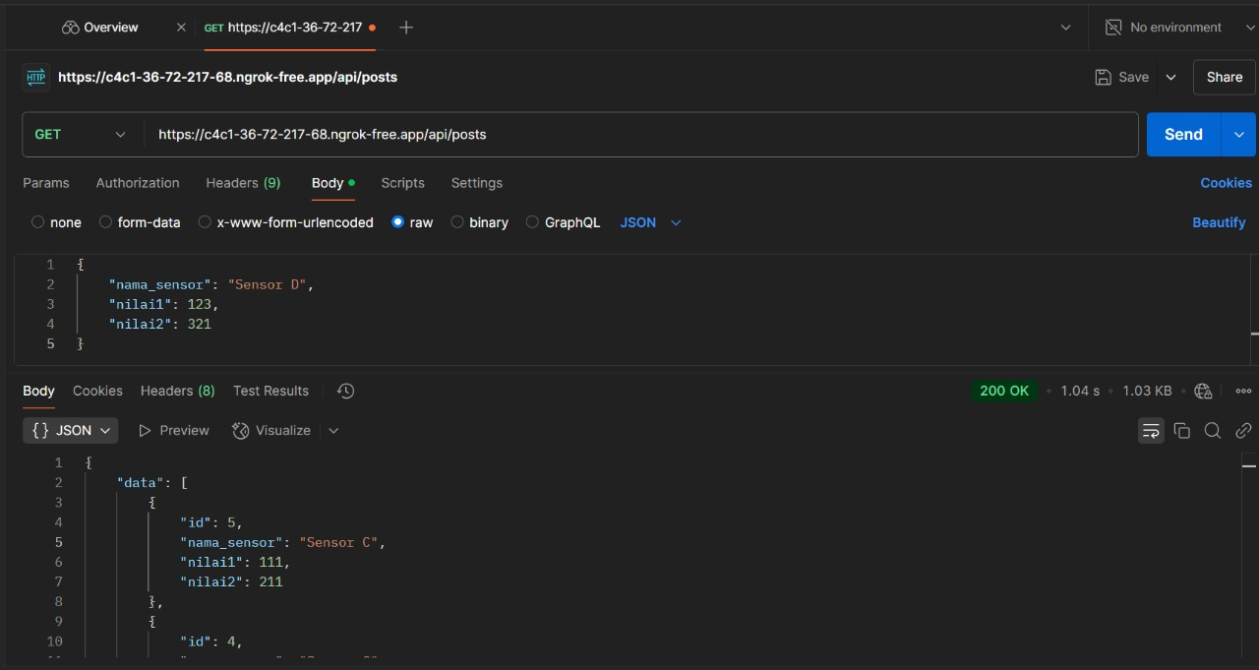

Sampai disini API yang dibangun menggunakan laravel sudah dapat berjalan dengan baik dan dapat diakses melalui URL publik.

1. Nyalakan Laravel 11 yang sudah kita buat sebelumnya dengan perintah **php artisan serve --host=0.0.0.0 --port=8080** sesuiakan port anda. Buat file baru wokwi simulator di platform.io dan buat project dengan nama wokwi_internet.

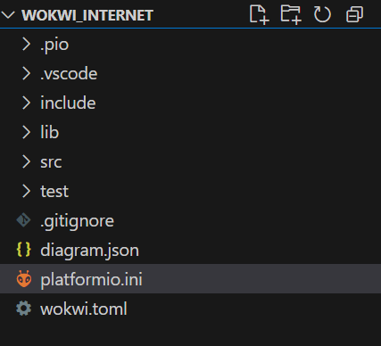

1. Lalu ubah file main.cpp

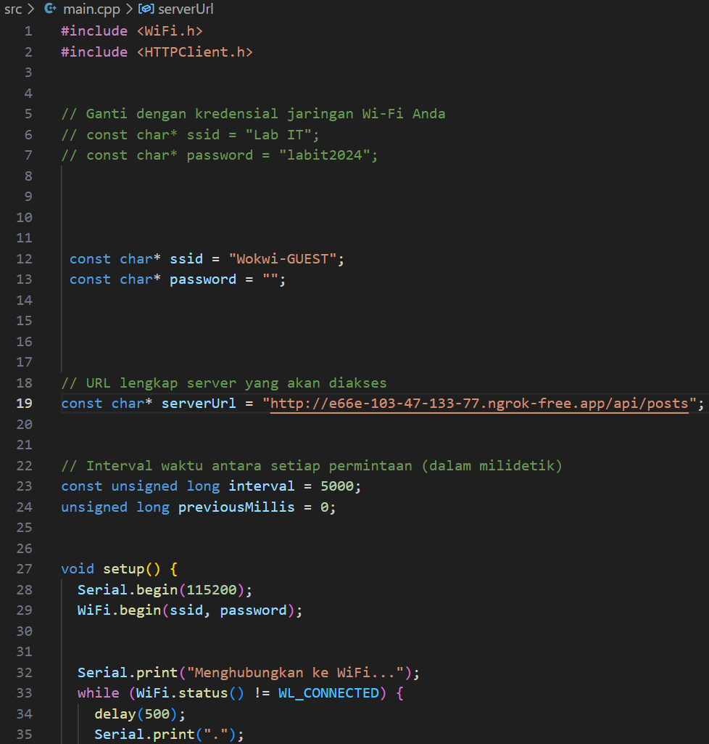

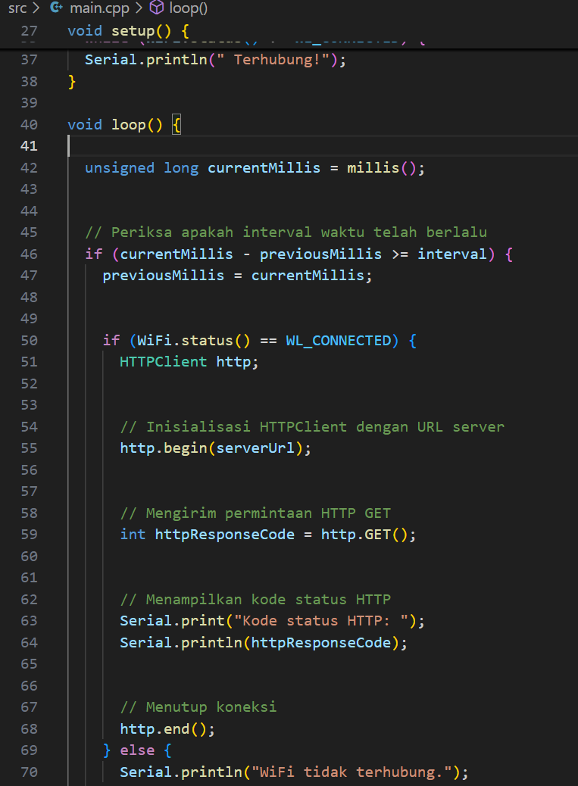

Pada bagian serverURL jangan lupa diganti dengan url ngrok kalian. Cara melihatnya yaitu dengan perintah **ngrok http --scheme=http 8000** sesuikan port masing masing, pastikan http bukan https.



1. Buat file wokwi.toml lalu isi bin dan elfnya dengan mengcopy build dari esp32.

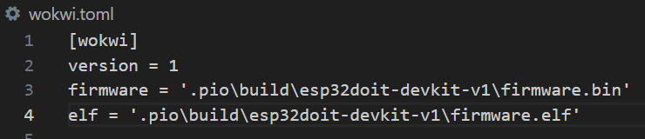

Lalu buat diagram.json denga nisi codingan berikut.

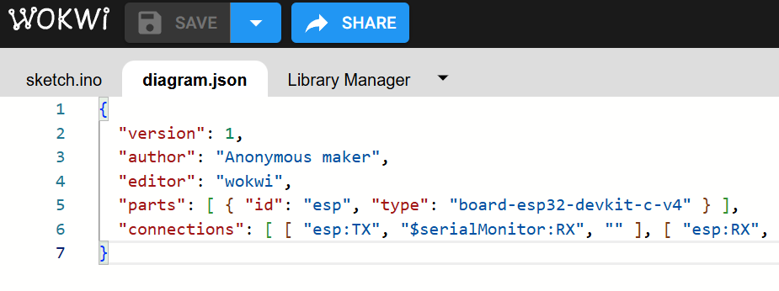

Lalu build main.cpp dan jalankan simulatornya.

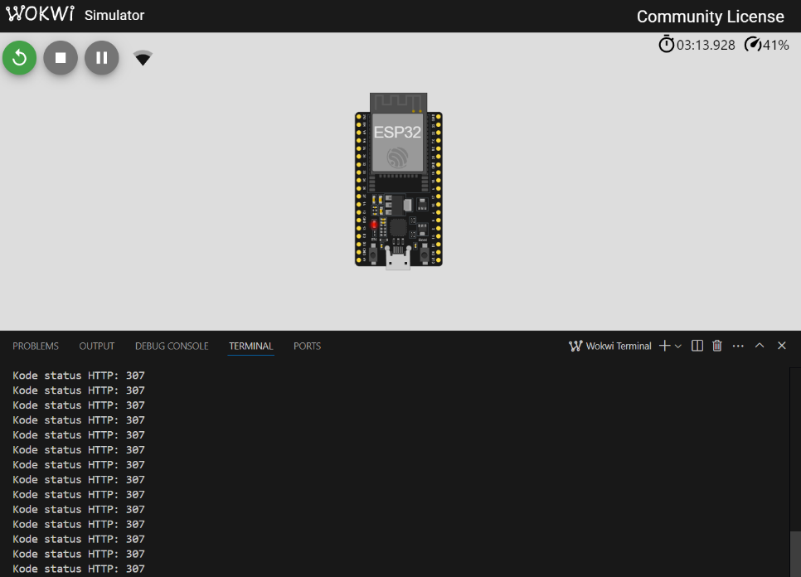

1. Berikutnya adalah melakukan modifikasi simulasi dengan menambahkan sensor suhu dan kelembaban. Rangkai sensor DHT22 dengan ESP3. Kemudian salin kode **diagram.json** ke file diagram.json yang ada di vscode.

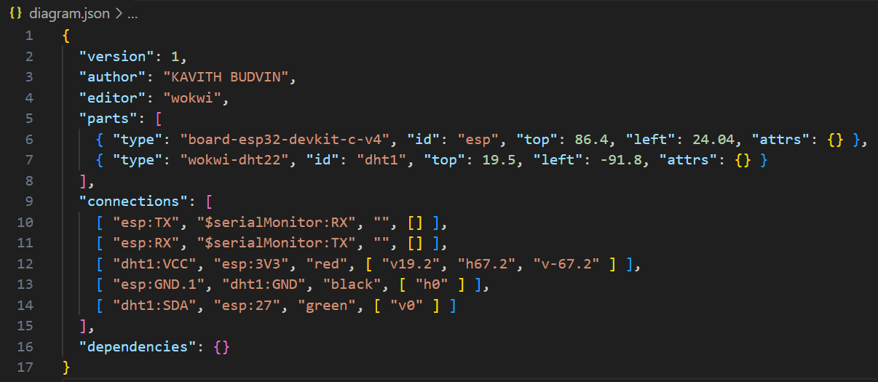

lalu tambahkan monitor_speed dan library di platformio.ini

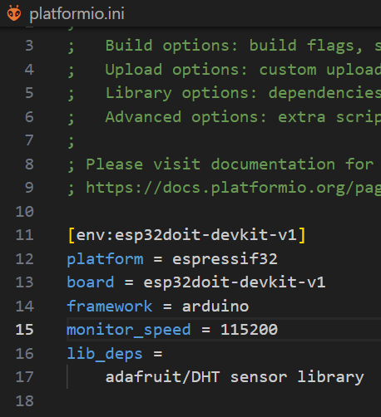

Lalu modifikasi juga file main.cpp

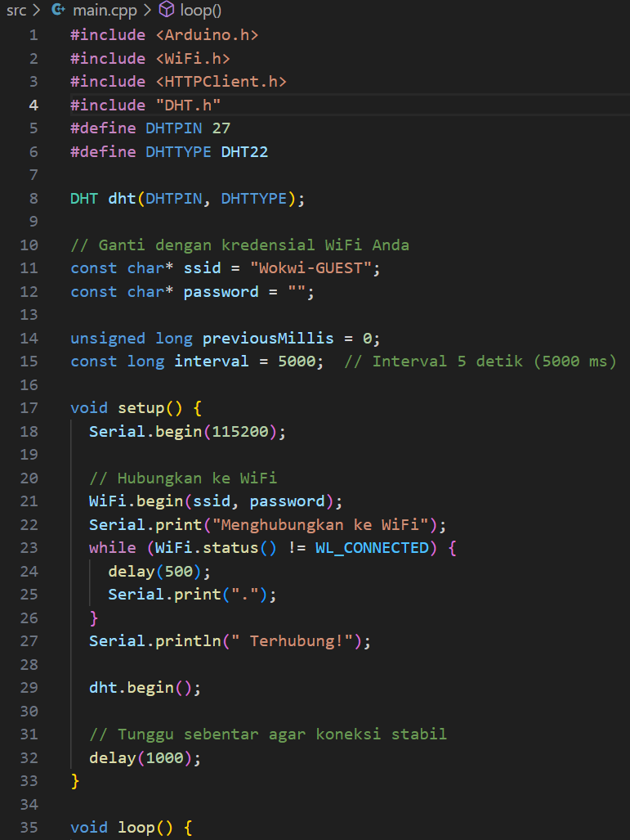

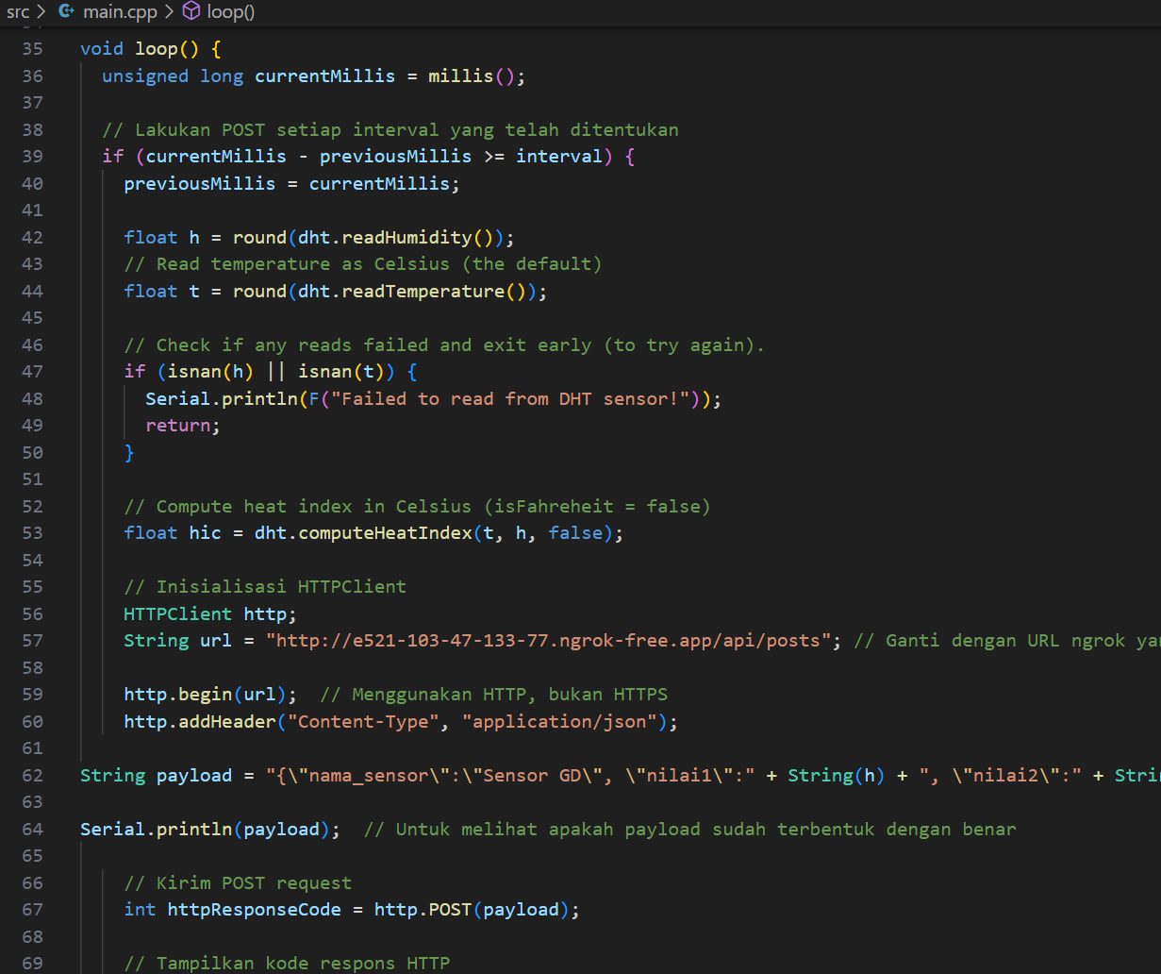

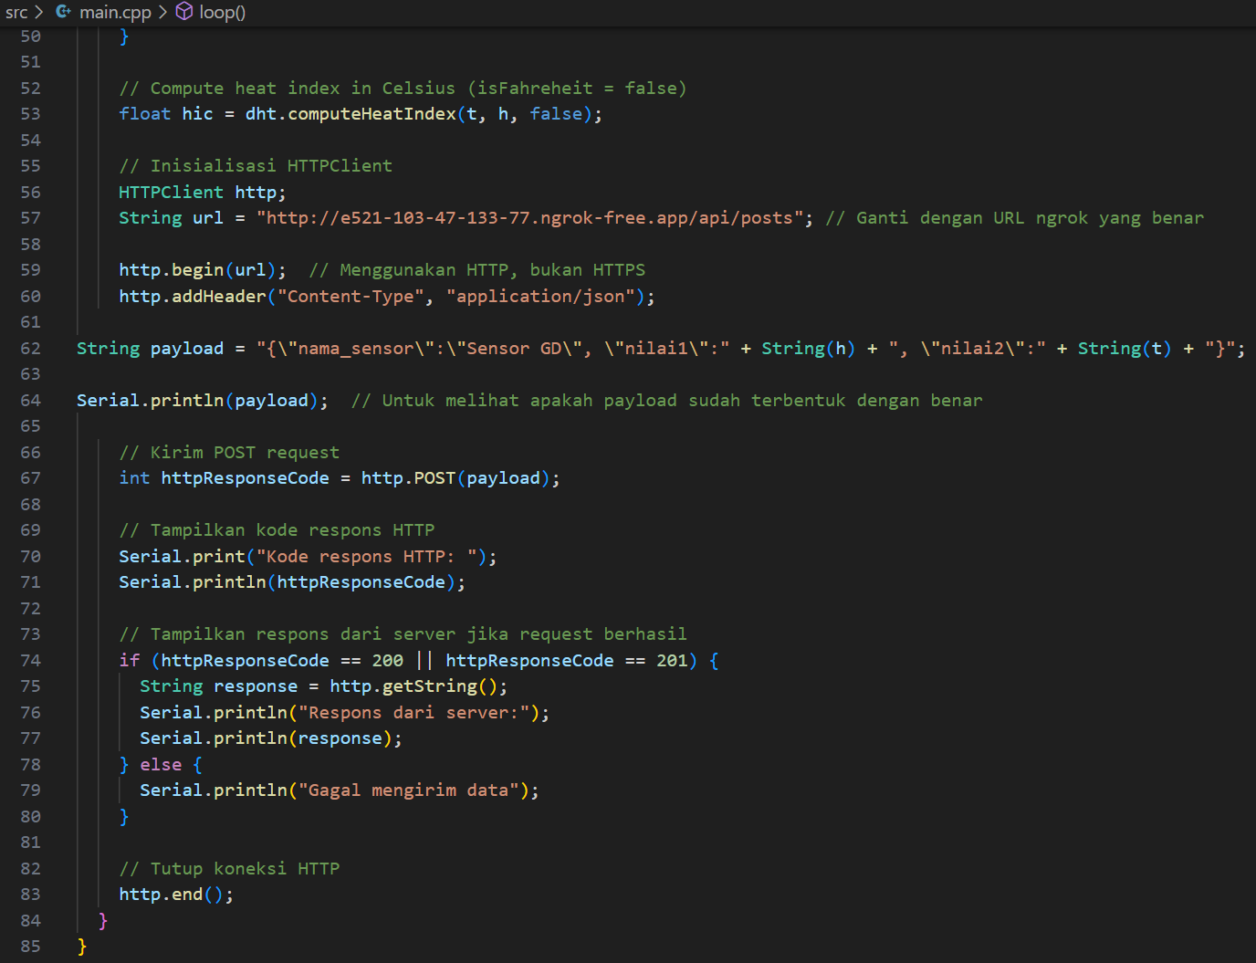

Jangan lupa menyesuiakan server url dengan ngrok kita. Lalu jalankan simulatornya

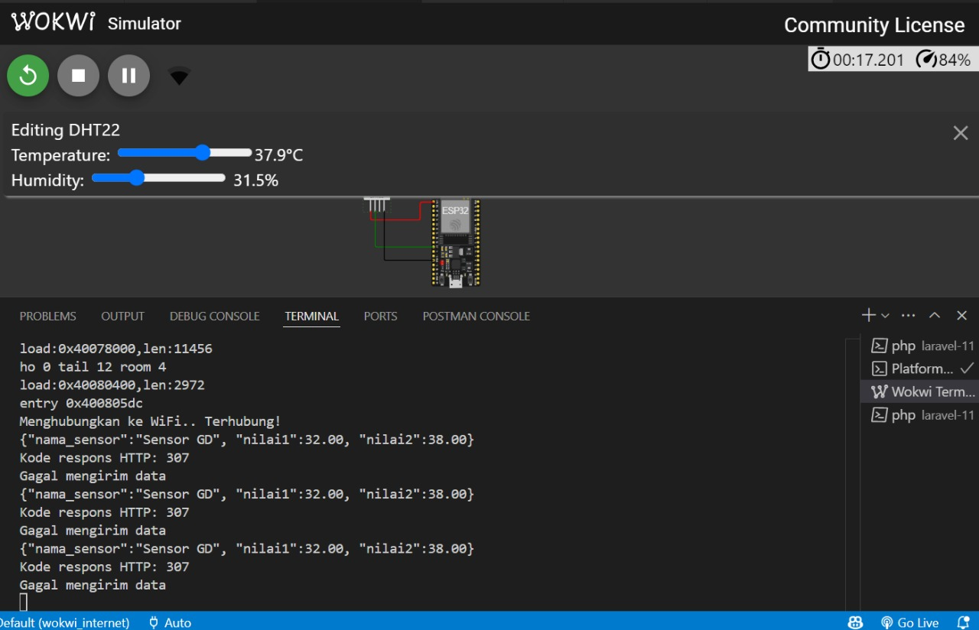

**3. Results and Discussion**

Hasil dari praktikum ini menunjukkan bahwa API yang dikembangkan menggunakan Laravel 11 dapat berjalan dengan baik, memungkinkan pertukaran data antara sensor dan server secara real-time. Proses implementasi dimulai dengan pembuatan database, model, serta controller API menggunakan Laravel. Data dari sensor berhasil disimpan dan diambil melalui endpoint API yang diuji menggunakan Postman. Penggunaan metode GET dan POST dalam percobaan menunjukkan bahwa API dapat menangani permintaan data dengan baik.

Selain itu, integrasi dengan Ngrok memungkinkan API diakses secara publik, sehingga dapat digunakan oleh perangkat IoT tanpa konfigurasi jaringan tambahan. URL publik yang dihasilkan oleh Ngrok mempermudah pengujian dan implementasi sistem secara lebih luas. Ketika API diakses dari Wokwi, data dari sensor DHT22 berhasil dikirim ke server dan divisualisasikan, menunjukkan bahwa sistem ini dapat merepresentasikan kondisi lingkungan dalam simulasi IoT. Dengan pembacaan suhu dan kelembaban yang akurat. ESP32 berfungsi sebagai pengendali utama yang mengelola komunikasi antara sensor dan server API. Namun, terdapat tantangan dalam memastikan stabilitas koneksi antara server dan Ngrok, yang kadang mengalami perubahan URL publik saat koneksi terputus. Solusi yang dapat diterapkan adalah penggunaan layanan hosting permanen untuk API agar dapat diakses secara konsisten.

Secara keseluruhan, praktikum ini memberikan pemahaman yang lebih dalam mengenai pengembangan API untuk IoT, integrasi dengan framework Laravel, serta penggunaan alat bantu seperti Ngrok dan Wokwi dalam simulasi perangkat IoT. Hasil ini juga menunjukkan potensi implementasi lebih lanjut dalam sistem pemantauan berbasis IoT di berbagai bidang seperti pertanian cerdas dan pengawasan lingkungan.